**ВІДДІЛ ОСВІТИ ПОКРОВСЬКОЇ МІСЬКОЇ РАДИ**

**МІСЬКИЙ МЕТОДИЧНИЙ КАБІНЕТ**

**АСОЦІАЦІЯ ПРАКТИЧНИХ ПСИХОЛОГІВ**



***Дотик душі***

**Розвиток емоційної сфери дітей дошкільного віку**

**випуск 6**

Підготували:

Козинець Олена Сергіївна,

практичний психолог ДНЗ № 5 «Івушка»,

Пазушко Оксана Олексіївна

практичний психолог ДНЗ № 8 «Ластівка»,

Гнілова Оксана Юріївна,

практичний психолог ДНЗ № 11

«Чебурашка»

***м. Покровськ, 2017***

Зміст

1. Вступ
2. Особливості емоційного розвитку дошкільників у навчально-виховному процесі .
3. Емоції в житті дитини.
4. Специфіка організації педагогічного процесу в дошкільному закладі
5. Ігри та вправи розвитку емоційної сфери дітей
6. Форми та методи роботи в формуванні емоційної компетентності педагогів в роботі з дітьми
7. Рекомендації батькам та вихователям щодо розвитку емоційної сфери дітей.
8. Використана література

**Вступ**

В зв’язку з реформуванням дошкільної освіти, переходом на особистісно – орієнтовану модель навчання та виховання дітей в дошкільних закладах, одним з основних завдань є вирішення проблеми соціально – перманентного розвитку кожної дитини, що передбачає розвиток комунікабельності у дітей старшого дошкільного віку за умови цілеспрямованого навчання.

Основною метою у вирішенні даної проблеми є гармонізація морально – духовного розвитку особистості та розробка і впровадження адекватних методичних технологій для виховання свідомої громадської позиції, комунікативної компетентності тобто вміння дітей співпрацювати, спілкуватися в будь-якому соціумі, що уможливить особистісно негативні взаємини, значно полегшить адаптацію дитини в період переходу до шкільного навчання, сформує позитивну емоційно-психічну ціннісну орієнтацію на все подальше життя.

***Особливості емоційного розвитку дошкільників у навчально-виховному процесі***

Емоція - реакція людини на вплив внутрішніх і зовнішніх подразників, що мають яскраво виражену суб'єктивну забарвлення: зазвичай носять ситуативний [характер](http://ua-referat.com/%D0%A5%D0%B0%D1%80%D0%B0%D0%BA%D1%82%D0%B5%D1%80) і виражають оцінку особистістю певної ситуації, пов'язаної із задоволенням потреб людини в даний момент.

Виникнення і прояв почуттів та емоцій пов'язано зі складною і взаємозалежної роботою кори і підкірки головного мозку, вегетативної нервової системи. Цим визначається їх тісний зв'язок з діяльністю серця ("від страху [серце](http://ua-referat.com/%D0%A1%D0%B5%D1%80%D1%86%D0%B5) завмерло"), органів [дихання](http://ua-referat.com/%D0%94%D0%B8%D1%85%D0%B0%D0%BD%D0%BD%D1%8F) ("слухав з цікавістю, затамувавши подих"), з виразними рухами всього тіла (пантоміма), діяльністю лицьових м'язів (міміка), зі зміною інтонацій голосу (голосова міміка) та ін..

Емоції - особливий клас психічних [процесів](http://ua-referat.com/%D0%9F%D1%80%D0%BE%D1%86%D0%B5%D1%81) і станів, який становить пережиті в різній формі відношення людини до предметів і явищ дійсності.[Емоції](http://ua-referat.com/%D0%95%D0%BC%D0%BE%D1%86%D1%96%D1%97) і почуття - специфічна форма відображення дійсності. Якщо у пізнавальних [процесах](http://ua-referat.com/%D0%9F%D1%80%D0%BE%D1%86%D0%B5%D1%81) відображаються предмети і явища, то в почуттях - значимість цих предметів і явищ для даної людини в конкретній ситуації. Тобто почуття носять [особистісний](http://ua-referat.com/%D0%9E%D1%81%D0%BE%D0%B1%D0%B8%D1%81%D1%82%D1%96%D1%81%D1%82%D1%8C) характер. Вони пов'язані з потребами і виступають показником того, як відбувається їх задоволення.

Емоційний розвиток дошкільника пов'язано, перш за все, з появою в нього нових інтересів, мотивів і потреб. Найважливішим зміною у [мотиваційній](http://ua-referat.com/%D0%9C%D0%BE%D1%82%D0%B8%D0%B2%D0%B0%D1%86%D1%96%D1%97) сфері виступає виникнення громадських мотивів, вже не обумовлених досягненням вузькоособистих цілей. Відзначено, що інтенсивно починають розвиватися соціальні емоції і [моральні](http://ua-referat.com/%D0%9C%D0%BE%D1%80%D0%B0%D0%BB%D1%8C) почуття, в перед дошкільного віці відсутні або спостерігалися в зародковому стані. До змін в емоційній сфері призводить встановлення ієрархії мотивів. Виділення основного мотиву, якому підпорядкована ціла система інших, стимулює стійкі і глибокі переживання. Причому вони відносяться не до найближчих, миттєвим, а досить віддаленим результатам діяльності. Тобто емоційні переживання тепер викликаються не тим фактом, який безпосередньо сприймається, а глибоким внутрішнім змістом, який цей факт набуває у зв'язку з провідним мотивом діяльності дитини. Почуття втрачають ситуативність, стають більш глибокими за смисловим змістом, виникають у [відповідь](http://ua-referat.com/%D0%92%D1%96%D0%B4%D0%BF%D0%BE%D0%B2%D1%96%D0%B4%D1%8C) на запропоновані уявні обставини (П. М. Якобсон). У дошкільника формується емоційне передбачення, яке змушує її переживати з приводу можливих результатів діяльності, передбачити реакцію інших людей на його вчинки. Тому роль емоцій у діяльності дитини істотно змінюється. Якщо раніше дитина відчував радість від того, що отримав бажаний результат, то тепер він радіє тому, що може цей результат отримати. Якщо раніше він виконував [моральну](http://ua-referat.com/%D0%9C%D0%BE%D1%80%D0%B0%D0%BB%D1%8C) норму, щоб заслужити позитивну оцінку, то тепер він її виконує, передбачаючи, як зрадіють навколишні його вчинку.

Таким чином, поступово дошкільник починає передбачати не тільки інтелектуальні, але й емоційні результати своєї діяльності. [Саме](http://ua-referat.com/%D0%A1%D0%B0%D0%BC%D0%B5) в дошкільному віці дитина освоює вищі форми експресії - вираження почуттів за допомогою інтонації, міміки, пантоміми, що допомагає йому зрозуміти переживання іншої людини, "відкрити" їх для себе.

Отже, з одного боку розвиток емоцій обумовлено появою нових мотивів і їх соподчинением, а з іншого - емоційне передбачення забезпечує це супідрядність.

Також з міркувань А.Д. Кошелевої можна відзначити, що зміни в емоційній сфері пов'язані з розвитком не тільки [мотиваційної](http://ua-referat.com/%D0%9C%D0%BE%D1%82%D0%B8%D0%B2%D0%B0%D1%86%D1%96%D1%97), а й пізнавальної сфери особистості, самосвідомості. Включення мови в [емоційні процеси](http://ua-referat.com/%D0%95%D0%BC%D0%BE%D1%86%D1%96%D0%B9%D0%BD%D1%96_%D0%BF%D1%80%D0%BE%D1%86%D0%B5%D1%81%D0%B8) забезпечує їх інтелектуалізацію, коли вони стають більш усвідомленими, узагальненими. Перші спроби стримати свої почуття, наприклад зовнішні їх прояви - сльози, можна помітити в дитини 3-4 років. Хоча маляті це ще погано вдається. Старший дошкільник певною мірою починає управляти вираженням емоцій, впливаючи на себе за допомогою слова .

Дошкільнята ледве стримують емоції, пов'язані з органічними потребами. [Голод](http://ua-referat.com/%D0%93%D0%BE%D0%BB%D0%BE%D0%B4), спрага змушують їх діяти імпульсивно

У дошкільному віці розвиток спілкування з дорослими і однолітками, поява форм [колективної](http://ua-referat.com/%D0%9A%D0%BE%D0%BB%D0%B5%D0%BA%D1%82%D0%B8%D0%B2) діяльності і, головним чином, сюжетно-рольові ігри призводять до подальшого розвитку симпатії, співчуття, формуванню товариства. Інтенсивно розвиваються вищі почуття: моральні, естетичні, пізнавальні.   
[Джерелом](http://ua-referat.com/%D0%94%D0%B6%D0%B5%D1%80%D0%B5%D0%BB%D0%B0.) гуманних почуттів виступають взаємини з близькими людьми. На попередніх етапах дитинства, виявляючи доброзичливість, увагу, турботу, [любов](http://ua-referat.com/%D0%9B%D1%8E%D0%B1%D0%BE%D0%B2) дорослий заклав потужний фундамент для становлення моральних почуттів.

 Із спостережень психологів можна відзначити, що перші більш-менш складні прояви почуття боргу виникають у дітей 4 - 5 років. Тепер на базі життєвого досвіду і початкових моральних уявлень у дитини зароджується [моральне](http://ua-referat.com/%D0%9C%D0%BE%D1%80%D0%B0%D0%BB%D1%8C" \o "Мораль)[свідомість](http://ua-referat.com/%D0%A1%D0%B2%D1%96%D0%B4%D0%BE%D0%BC%D1%96%D1%81%D1%82%D1%8C), він здатний розуміти сенс пред'являються йому вимог і відносити їх до своїх вчинків і дій, а також дій і вчинків інших.   
Дитина переживає радість, задоволення при здійсненні ним гідних вчинків і засмучення, обурення, невдоволення, коли він сам або інші порушують загальноприйняті вимоги, роблять негідні вчинки. Пережиті почуття викликаються не тільки оцінкою дорослих, але і оцінним ставленням самої дитини до своїх і чужих вчинків. Такі почуття він відчуває при вчиненні дій і вчинків по відношенню до людей, з якими він знаходиться в безпосередньому спілкуванні, живить прихильність, симпатію, співчуття, але самі ці почуття неглибокі і нестійкі. У 5-7 років почуття обов'язку виникає в дитини по відношенню до багатьох дорослим і одноліткам. Дошкільник починає випробовувати це почуття і по відношенню до малюків.   
До 7 років почуття обов'язку не засноване тільки на прихильності і поширюється на більш широке коло людей, з якими дитина безпосередньо не взаємодіє. Переживання досить глибокі і зберігаються довго .

***Емоції в житті дитини***

        Дошкільне дитинство – особливий період в розвитку дитини, коли розвиваються загальні здібності, необхідні кожній людині в будь-якому виді діяльності.

Зараз діти стали менш чутливими до почуттів інших, вони не завжди можуть зрозуміти їх, не можуть висловити й усвідомити свій внутрішній стан і свій настрій, і часто виявляють його в різкій формі. Звідси і виникають труднощі в стосунках з однолітками та дорослими. Також збідніла емоційна сфера є причиною затримки розвитку інтелектуальної сфери. Діти менше цікавляться чимось новим, в їхніх іграх відсутня творчість, а деякі зовсім не виміють гратись.

Емоції відіграють важливу роль в житті дитини. Виявляючись у поведінці, вони інформують дорослого про те, що дитині подобається, що дратує. По мірі того, як дитина росте, її емоційний світ стає різноманітнішим і багатшим.

**До 3-х років**емоційний розвиток дитини досягає такого рівня, що він може себе поводити зразково. Однак те, що діти здатні до так званої “хорошої поведінки”, ще не значить, що вона постійно буде такою.

Для молодшого дошкільника характерними є різкі перепади настрою, адже його емоційний стан залежить від фізичного комфорту. Якщо чотирирічний малюк дуже втомився чи переніс повний напруженний день, він цілком може себе поводити, як менша віком дитина. І це є сигналом для дорослого, що в даний момент йому потрібна допомога та підтримка. На настрій малюка 3-4 років починають впливати  взаємостосунки з однолітками та дорослими. Він починає оцінювати поведінку оточуючих людей.

**До 4-5 років**дитина стає більш витривалою фізично. Це стимулює розвиток психологічної витривалості. Знижується втомлюваність, фон настрою вирівнюється, стає більш стабільним, менш сприятливим до перепадів.

**В дітей старшого дошкільного віку** почуття панують над всіма їх сторонами життя. Дитина 6 років може бути стриманою і приховати страх, агресію, сльози. Але лише тоді, коли це дуже потрібно.

Найбільш сильним і важливим джерелом для хвилювань стають стосунки  з іншими людьми – дорослими та дітьми. Потреба “бути хорошим” для оточуючих визначає поведінку дитини. Ця потреба визначає появу складних багатопланових почуттів: ревнощі, співчуття, заздрість.

Процес розпізнавання і передачі емоцій є складним і потребує від дитини певних знань, певного рівня розвитку. Діти звертають увагу головним чином на вираз обличчя, не помічаючи пантоміміку (жести, постава). Старші дошкільники мають ще недостатні уявлення про емоційні стани людини і їх прояви.

Емоції не розвиваються самі по собі. Змінюються установки особистості, її відношення до світу, і разом з ними формуються і змінюються емоції. Виховання через емоційні впливи – дуже тонкий процес. Основним завданням його є не пригнічення та викорінення емоцій, а правильне керування ними.

**Складові емоційного здоров’я дошкільника**

***Специфіка організації педагогічного процесу в дошкільному закладі .***Дошкільний вік - яскрава, неповторна сторінка в житті кожної людини. [Саме](http://ua-referat.com/%D0%A1%D0%B0%D0%BC%D0%B5) в цей період починається процес [соціалізації](http://ua-referat.com/%D0%A1%D0%BE%D1%86%D1%96%D0%B0%D0%BB%D1%96%D0%B7%D0%BC), встановлюється зв'язок дитини з провідними сферами буття: світом людей, природи, предметним світом. Відбувається прилучення до культури, до загальнолюдських цінностей. Закладається фундамент здоров'я. Дошкільне дитинство - час початкового становлення особистості, формування основ самосвідомості й індивідуальності дитини.   
Завдання даного виховання полягає не в максимальному прискоренні розвитку дитини, не в форсуванні [термінів](http://ua-referat.com/%D0%A2%D0%B5%D1%80%D0%BC%D1%96%D0%BD%D0%B8) і темпів переведення його на "рейки" шкільного віку, а, перш за все, у створенні кожному дошкільнику умов для найбільш повного розкриття його, вікових можливостей і [здібностей](http://ua-referat.com/%D0%97%D0%B4%D1%96%D0%B1%D0%BD%D0%BE%D1%81%D1%82%D1%96).

У дошкільному віці [процес пізнання](http://ua-referat.com/%D0%9F%D1%80%D0%BE%D1%86%D0%B5%D1%81_%D0%BF%D1%96%D0%B7%D0%BD%D0%B0%D0%BD%D0%BD%D1%8F) у дитини відбувається емоційно-практичним шляхом. Кожен дошкільник - маленький дослідник, з радістю і здивуванням відкриває для себе навколишній світ. Дитина прагне до активної діяльності, і важливо не дати цьому прагненню згаснути, сприяти його подальшому розвитку. Чим повніше і різноманітніше дитяча діяльність, чим більш вона значуща для дитини і [відповідає](http://ua-referat.com/%D0%92%D1%96%D0%B4%D0%BF%D0%BE%D0%B2%D1%96%D0%B4%D1%8C) його природі, тим успішніше йде його розвиток, реалізуються потенційні можливості і перші творчі прояви.

Справедливо відмічено, що основне завдання вихователя - наповнити повсякденне життя дошкільників цікавими справами, проблемами, ідеями, включити кожної дитини в змістовну діяльність, сприяти реалізації дитячих інтересів та життєвої активності. Організовуючи діяльність дітей вихователь розвиває у кожної дитини прагнення до прояву ініціативи, до пошуку розумного і гідного виходу з різних життєвих [ситуацій](http://ua-referat.com/%D0%A1%D0%B8%D1%82%D1%83%D0%B0%D1%86%D1%96%D1%8F).

В організації педагогічного процесу в дитячому садку велике значення має питання про своєрідність виховної та освітньої роботи з дітьми дошкільного віку.   
Дошкільне виховання містить такі завдання, які мають не тільки виховне, але й освітнє значення. До цих завдань треба віднести формування у дітей правильних уявлень про навколишній розвиток мови, рахунки, придбання навичок у малюванні, ліпленні і т.д.

Розроблено значну кількість форм і засобів освітньої роботи з дітьми дошкільного віку, в тому числі заняття, [дидактичні](http://ua-referat.com/%D0%94%D0%B8%D0%B4%D0%B0%D0%BA%D1%82%D0%B8%D0%BA%D0%B0) ігри та [матеріали](http://ua-referat.com/%D0%9C%D0%B0%D1%82%D0%B5%D1%80%D1%96%D0%B0%D0%BB%D0%B8). Кожне з цих коштів має різними можливостями стосовно виховно-освітнім завданням.

Дошкільна [педагогіка](http://ua-referat.com/%D0%9F%D0%B5%D0%B4%D0%B0%D0%B3%D0%BE%D0%B3%D1%96%D0%BA%D0%B0) вибірково підходить до засобів освітньої роботи з дітьми, погодившись з завданнями дитсадка, заснованими на вимоги активного керівництва розвитком кожної дитини, забезпечення високого рівня всебічного розвитку всіх дітей, які виховуються в дитячому садку.

Серед засобів дошкільної освітньої роботи [навчання](http://ua-referat.com/%D0%9D%D0%B0%D0%B2%D1%87%D0%B0%D0%BD%D0%BD%D1%8F) володіє великими перевагами, тому що воно забезпечує організовану навчальну роль дорослого, що робить [навчання](http://ua-referat.com/%D0%9D%D0%B0%D0%B2%D1%87%D0%B0%D0%BD%D0%BD%D1%8F) досить ефективним.

[Навчання](http://ua-referat.com/%D0%9D%D0%B0%D0%B2%D1%87%D0%B0%D0%BD%D0%BD%D1%8F), будучи застосоване до різного освітнього змістом - ознайомлення з оточуючим, формування мови, розвитку [математичних](http://ua-referat.com/%D0%9C%D0%B0%D1%82%D0%B5%D0%BC%D0%B0%D1%82%D0%B8%D0%BA%D0%B0) уявлень, музичних здібностей, розвитку рухів, малювання, ліплення і т.д., чинить на дітей глибоке виховний вплив, розвиває здібності, інтереси: розширює кругозір, збагачує вміння та навички в різних видах діяльності, удосконалює увагу.[Навчання](http://ua-referat.com/%D0%9D%D0%B0%D0%B2%D1%87%D0%B0%D0%BD%D0%BD%D1%8F) дає можливість підняти розвиток усіх дітей у групі на більш високий рівень, сприяє в значній мірі пом'якшення нерівномірності розвитку дітей, що спостерігається в практиці.

У процесі навчання і під його безпосереднім впливом у дітей формується навчальна діяльність - здатність дитини робити розумову роботу певного напрямку і в зв'язку з цим слухати і чути, [дивитися і бачити](http://ua-referat.com/%D0%94%D0%B8%D0%B2%D0%B8%D1%82%D0%B8%D1%81%D1%8F_%D1%96_%D0%B1%D0%B0%D1%87%D0%B8%D1%82%D0%B8), сприймати і пізнавати. Це перші кроки у розвитку здатності вчитися. Навчальна діяльність вносить значні зміни в поведінку дитини. Він стає більш зібраним, легше відгукується на [слово](http://ua-referat.com/%D0%A1%D0%BB%D0%BE%D0%B2%D0%BE) дорослого, звикає вислуховувати подробиці. Стає більш уважним. І все це повідомляє поведінці дітей організований характер і робить їх більш вихованими. Навчання має великий виховним впливом також і тому, що воно забезпечує дітям посильні для них руху вперед, дає можливість досягти певного результату і пережити задоволення від роботи. А це стимулює формування дитячих інтересів, волі, характеру.

Будь-яке навчання має спільні риси. Разом з тим ці загальні риси конкретизуються для кожної вікової ступені своєрідно. Такими загальними рисами є те, що:

а) навчання ведеться за дидактичним правилам, заснованим на [психологічних](http://ua-referat.com/%D0%9F%D1%81%D0%B8%D1%85%D0%BE%D0%BB%D0%BE%D0%B3%D1%96%D1%8F) закономірностях, переслідує завдання повідомлення знань, оволодіння вміннями;

б) навчання спирається на навчальну роль дорослого (вчителя, вихователя);

в) навчання носить організований характер: має певну програму і форму організації дітей.

З метою планомірного і систематичного впливу вихователя на всіх дітей у групі навчання в дитячому саду будується як організований процес і протікає в формі занять з групою дітей певного віку.

У планомірному розвитку процесу навчання на заняттях полягають великі виховні можливості формування у дітей знань, умінь, виховання організованих форм поведінки, уважності, розумової активності.

[Процес навчання](http://ua-referat.com/%D0%9F%D1%80%D0%BE%D1%86%D0%B5%D1%81_%D0%BD%D0%B0%D0%B2%D1%87%D0%B0%D0%BD%D0%BD%D1%8F) на заняттях дозволяє вихователю рівномірно працювати з усіма дітьми в групі, здійснюючи певну програму. Головна роль у навчанні відводиться занять.

Заняття - це форма організації навчання в дитячому саду. Вони обов'язкові для всіх дошкільнят: для них визначено програмне зміст, відведено постійне час в режимі дня, встановлена певна тривалість. Заняття проходять при керівній ролі вихователя, який повідомляє дітям нові [знання](http://ua-referat.com/%D0%97%D0%BD%D0%B0%D0%BD%D0%BD%D1%8F), уточнює і систематизує наявні, організовує практичну діяльність, в ході якої діти зміцнюють отримані знання та оволодівають різноманітними вміннями та навичками. Зміст навчального матеріалу поступово ускладнюється. На заняттях використовується матеріал навколишнього життя, даючи у відомій [послідовності](http://ua-referat.com/%D0%9F%D0%BE%D1%81%D0%BB%D1%96%D0%B4%D0%BE%D0%B2%D0%BD%D0%BE%D1%81%D1%82%D1%96) знання про природу і людей, навички рахунку, малювання, [конструювання](http://ua-referat.com/%D0%9A%D0%BE%D0%BD%D1%81%D1%82%D1%80%D1%83%D1%8E%D0%B2%D0%B0%D0%BD%D0%BD%D1%8F), співу, руху.

Так як вирішальна роль на занятті належить особистому впливу вихователя на дітей, то воно вимагає від вихователя глибокого знання [психології](http://ua-referat.com/%D0%9F%D1%81%D0%B8%D1%85%D0%BE%D0%BB%D0%BE%D0%B3) дитини, вмілого узгодження свого впливу з особливостями дитячого розвитку. Від дорослого потрібно дуже хороше оволодіння різноманітною діяльністю (малювання, ритмічні рухи, спів, вміння спостерігати і т.д.), оскільки навчання дитини відбувається на зразках особистого прикладу вихователя.

У методичному відношенні на заняттях використовуються [дидактичні](http://ua-referat.com/%D0%94%D0%B8%D0%B4%D0%B0%D0%BA%D1%82%D0%B8%D0%BA%D0%B0) матеріали та посібники, розроблені з урахуванням завдань і вікових особливостей дітей (барвистість, динамічність і т. д.). [Дидактичні](http://ua-referat.com/%D0%94%D0%B8%D0%B4%D0%B0%D0%BA%D1%82%D0%B8%D0%BA%D0%B0) ігри, ігрові завдання та прийоми дозволяють підвищити сприйнятливість дітей, урізноманітнюють навчальну діяльність дитини, вносять цікавість.

У дошкільному закладі проводяться заняття з розвитку мовлення та ознайомлення з оточуючим, розвитку елементарних математичних уявлень, малювання, ліплення, аплікації, конструювання, [фізкультурну](http://ua-referat.com/%D0%A4%D1%96%D0%B7%D0%BA%D1%83%D0%BB%D1%8C%D1%82%D1%83%D1%80%D0%B0), музичне, людинознавство, валеологія, [етика і естетика](http://ua-referat.com/%D0%95%D1%82%D0%B8%D0%BA%D0%B0_%D1%96_%D0%B5%D1%81%D1%82%D0%B5%D1%82%D0%B8%D0%BA%D0%B0) і тренінги.

Навчання засноване на вихованні довільного активної уваги, вмінні активно діяти, досягати результатів у своїх діях - все це вимагає від дітей відомого розумового і фізичного напруження. Правильно встановлена міра такої роботи можлива тільки тоді, коли навчання ведеться у формі [дидактично](http://ua-referat.com/%D0%94%D0%B8%D0%B4%D0%B0%D0%BA%D1%82%D0%B8%D0%BA%D0%B0) доцільних занять.

Маючи справу з дітьми дошкільного віку, [нервова система](http://ua-referat.com/%D0%9D%D0%B5%D1%80%D0%B2%D0%BE%D0%B2%D0%B0_%D1%81%D0%B8%D1%81%D1%82%D0%B5%D0%BC%D0%B0) яких перебуває в періоді формування необхідно проявляти найбільшу дбайливість щодо правильної навчального навантаження дітей.

Важливим питанням тому є встановлення часу занять, їх місця в загальному режимі, тривалості, частоти і регулярності.

Розглядаючи навчання як систему постійно повторюваних впливів на дитину, що утворюють у нього певні дидактичний стереотип, необхідно особливо вимогливо підходити не тільки до окремих елементів процесу навчання, але і до організації суворої періодичності занять, правильного чергування з іграми, нормування їх певним часом. Ця вимога важливо дотримуватися як у дидактичних цілях, так і для формування у дитини таких якостей, як зібраність, організованість.

Заняття, як форма організації навчання покликана обслуговувати різноманітне його зміст. Зроблено це може бути тільки за умови достатньої гнучкості цієї форми та відповідності її змісту. Так як принципом нашого навчання є [робота](http://ua-referat.com/%D1%80%D0%BE%D0%B1%D0%BE%D1%82%D0%B0) з усією групою одночасно, то й заняття по своїй організації повинні [відповідати](http://ua-referat.com/%D0%92%D1%96%D0%B4%D0%BF%D0%BE%D0%B2%D1%96%D0%B4%D1%8C) цій вимозі.

Аналізуючи організацію педагогічного процесу в дошкільному закладі можна відзначити наступне:

1. В організації педагогічного процесу в дошкільному закладі велике значення має проблема своєрідності навчально-виховної роботи з дітьми дошкільного віку.

2. Розроблено значну кількість форм і засобів навчальної роботи з дошкільнятами, в тому числі заняття, дидактичні ігри, дидактичні матеріали.

3. Навчальні заняття в дошкільних установах мають свою специфіку:

- мають велике значення для підготовки дітей до школи, діти опановують навички навчальної діяльності, стають більш зібраними, організованими;

- на заняттях розвивається стійка [увага](http://ua-referat.com/%D0%A3%D0%B2%D0%B0%D0%B3%D0%B0), зосередженість, здатність до вольових зусиль;

- при систематичному проведенні занять формуються пізнавальні інтереси;

- при спільній роботі на заняттях діти впливають один на одного - це сприяє створенню дружного дитячого [колективу](http://ua-referat.com/%D0%9A%D0%BE%D0%BB%D0%B5%D0%BA%D1%82%D0%B8%D0%B2) і формує вміння жити і працювати в ньому.

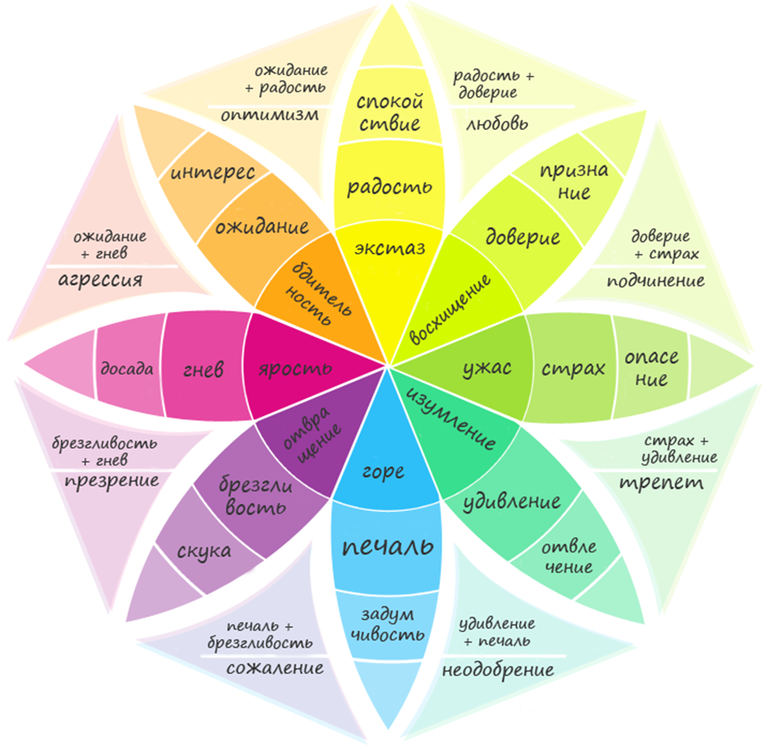

РОБОТА З ДІТЬМИ

***Форми роботи:*** *ігри, вправи, завдання*

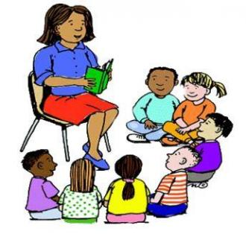

***Види діяльності:*** *спілкування, індивідуальне, сумісне, конструктивне*

***Прийоми в роботі:*** *схвалення поведінки, створення ситуації успіху, складання казок, аналіз зразків поведінки*

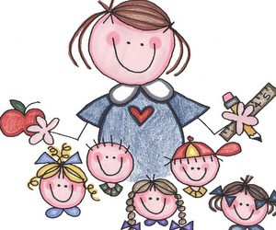

РОБОТА З ПЕДАГОГІЧНИМ КОЛЕКТИВОМ

**Консультування індивідуальне і групове**

j0233018

**Виступи на педрадах**

Тренінгові робота

РОБОТА З БАТЬКАМИ

Консультативна робота



Профілактична робота ***(бесіди, виступи на батьківських зборах, пам’ятки і ін.)***



Тренінгові заняття

**Гра «Знайди  м`яч»**

Обирається  один  ведучий. Діти  сідають  в  ряд  лицем  до  нього. За  спинами  передається  невеликий  м’ячик  або  інший  предмет. По  виразу  обличчя  та  пози  ведучий  повинен  вгадати,  у  кого  м’ячик. Передача  м’яча  припиняється  після  сигналу.

**Гра «Мімічна  гімнастика»**

Дитині  пропонується  виконати  ряд  вправ  для  мімічних  м`язів  обличчя. Наморщити  чоло, підняти  брови (подив). Розслабитися. Залишити  чоло  гладким   протягом  однієї  хвилини. Зсунути  брови, нахмуритися (серджуся). Розслабити-ся. Повністю  розслабити  брови, закотити  очі (а  мені  все одно – байдужість). Розширити  очі, рот  відкритий, руки  стиснуті  в  кулаки, все  тіло  напружене ( страх, жах). Розслабитися. Розсла-бити  повіки, чоло, щоки ( лінь, хочеться  дрімати). Розширити  ніздрі, зморщити  ніс (огида, вдихаю  неприємний  запах). Роз-слабитися. Стиснути  губи, примружити  очі ( презирство). Розслабитися. Посміхнутися, підморгнути (весело, ось  я  який!).

**Гра «Чарівний  мішечок»**

Перед  грою  потрібно  обговорити  з  дитиною який  у  неї  настрій, що  вона  відчуває,  може  ображена на  когось. Далі  дитині  пропонують  скласти  у  чарівний  мішечок  всі  негативні  емоції: злість, образу, сум. Цей  мішечок  з  усім  поганим, що  в  ньому  єсть, викидається. Можна  запропонувати  дитині  самій  викинути  мішечок. Добре, якщо  дорослий  теж  покладе  в  цей  мішечок  свої  негативні  емоції.

Можна  використати  ще  один  «чарівний»  мішечок,  з  якого  дитина  дістане  ті  позитивні  емоції,  які  вона  хоче.

**Гра «Малюємо  емоції  пальцями»**

Дитині  пропонується  намалювати  свої  емоції  пальцями. Для  цього  потрібно  використовувати  баночки  з  гуашевою  фарбою. Можна  намалювати  свій  настрій  за  допомогою  пальців.

**Гра «Різнокольорова  вода»**

Дитині  пропонується розфарбувати  воду  в  різні  кольори. Запитайте  в  дитини, як  зробити  «сердиту  воду», «добру», «веселу». Можна  розфарбовувати  воду  в  найрізноманітніші  настрої. Покажіть  дитині, як  можна  за  допомогою  однієї  і  тієї  ж  фарби  отримати  різні  відтінки  і  як  при  цьому  зміниться  «настрій» води. Наприклад, чорна  вода була  «сердитою», а  сіра  стала  вже  «задумливою».

**Гра «Крижинки»**

Гра  являється  продовженням  попередньої  гри. Вона  дуже  швидкоплинна, але  напрочуд  гарна. Заморозьте  в  холодильнику  розфарбовану  дитиною  воду, а  потім  розбийте  різнокольорові  крижинки  на  дрібні  шматочки. Спробуйте  викласти  візерунок  з  крижаної  мозаїки. Згадайте, який  настрій  був  у  розфарбованої  води. А  який  став  у  отриманого  візерунка?

**Гра «Настрій»**

Діти  сидять  в  кругу  і  перекидають  друг  другу  м’яч. Ведучий  кидає  його  одному  з  дітей  і  називає  будь-який настрій  або  емоцію. Дитина  повертає  м’яч  і  називає  протилежний  настрій. Наприклад:

Веселий – сумний

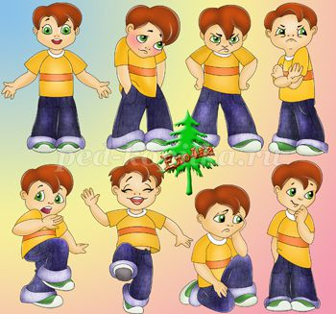

Добрий – злий

Теплий – холодний

Ясний – темний

**Гра «Музика та  емоції»**

Прослухавши  музичний  уривок, діти  описують  настрій  музики: весела – сумна, задоволена – сердита, смілива – боязлива, бадьора – втомлена, тепла – холодна.

**Гра «Малюємо  настрій  музики»**

Після  прослуховування  та  обговорення  характеру  і  настрою  музики  можна  запропонувати  дітям намалювати  її.

**Вправа «Зображення  емоції»**

Дорослий  показує  дітям  картинки  із  зображенням  емоцій: радість, сум, подив, злість,страх, сором, цікавість.

Завдання дітей – визначити,  яке  почуття  виражає  картинка. Потім  дорослий  пропонує зобразити  дітям  кожну  з  емоцій.

**Вправа «Вгадай  емоцію»**

На  столі  картинкою  вниз  викладаються  схематичні  зображення   емоцій. Діти  по  черзі  беруть  будь-яку  картинку  не показуючи  її  іншим. Завдання  дитини – за  схемою  вгадати  емоцію, настрій  і  зобразити  її  за  допомогою  міміки, пантоміміки, голосових  інтонацій.

Інші  діти-глядачі  повинні  визначити, яку  емоцію  переживає, зображує  дитина.

**Вправа «На  що  схожа  емоція»**

Дітям пропонується  повідати  іншим  про  якусь  емоцію: її  можна  намалювати, можна  порівнювати  з  яким-небудь  кольором, твариною, станом, можна  показати  її  в  рухах – усе  залежить  від  фантазії  і  бажання  дитини.

**Вправа «Подивимось  один  на  одного»**

Діти  розбиваються  на  пари, беруться  за  руки. Ведучий  пропонує: «Дивлячись  тільки  в  очі  і  тримаючись  за  руки, спробуй  мовчки  передати  різні  емоції: «Я  смутний, допоможи  мені!», «Мені  весело, пограймо!», «Я  не  хочу  з  тобою  дружити!» Потім  діти  обговорюють, у  якому  випадку  яка  емоція  передавалася  і  сприймалася.

**Вправа «Тигр  на  полюванні»**

Дорослий – тигр. За  ним  стають  тигренята. Тигр  навчає  дітей  полювати. Тигренята  повинні  наслідувати  рухи  і  не  вискакувати  попереду  тигра, інакше  отримають  ляпанець. Тигр  дуже  повільно  виставляє  вперед  одну  ногу  з  п’яти  на  носок – витягає  одну  пазуристу  лапу, потім  виставляє  другу  ногу, другу  лапу, підгинає  голову, вигинає  спину  і  повільно  й  обережно  крадеться  до  здобичі. Зробивши  5-6 стрибків, він  групується, притискує  до  грудей «лапу», голову, присідає, готуючись  до  вирішального  стрибка, і різко  стрибає, видаючи  голосний  клич: «Ха!». Тигренята  роблять  усе  це  з  ним  одночасно.

**Вправа «Скажи, як я»**

Дітям  пропонується  прослухати  уривки  із  знайомих  віршів  і  визначити  їх  тембровий  відтінок, відповівши  на  питання: «Яким  голосом  я  прочитала? Чому?». Потім  виразно  прочитати  уривок, наслідуючи  мову  вихователя.

Ускладнення:

1.Підібрати  піктограму, що  відповідає  емоційному  забарвленню  вірша

2. Передати  емоції  за  допомогою  міміки, пантоміміки, наслідуючи  виразні  рухи  вихователя.

**Вправа «Який (яка) я»**

Дорослий  пропонує дітям  висловити  свій  емоційний  стан, своє  самопочуття  за  допомогою  епітетів  та  порівнянь.

Наприклад: я  веселий  та  грайливий, як  літній  дощик; я  задоволена,  як  кішечка  на  сонечку.

**Вправа «Чарівний  обруч»**

Дорослий  пропонує  дітям  стати  в коло, у  центрі  якого  лежить  обруч. Вихователь  пояснює, що  цей  обруч  чарівний  і  кожен, хто  стане  в  нього  перетворюється  на  веселого  цуцика ( злу  пантеру, сумного  зайчика, здивовану  кізочку). Під  відповідну  музику  діти  почергово  виконують  ролі.

**Вправа «Будівники»**

Учасники  стають  в одні  лінію. Ведучий  пропонує  уявити  і  показати  мімікою  та  рухами, як  передаєш  сусіду:



* важке  цебро  з  цементом;

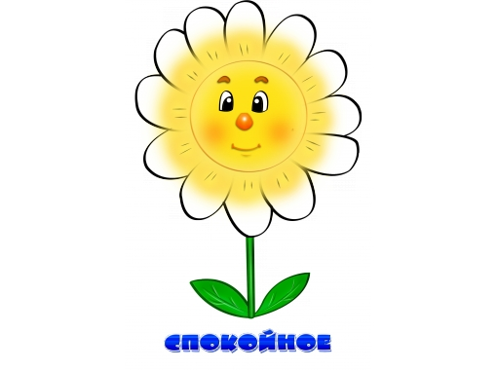

* легкий  пензлик;
* цеглу;
* величезну  важку  дошку;
* цвях;
* молоток.

**Вправа «Підбери  риси  до  обличчя»**

Дітям  пропонується  визначити  емоційний  стан  намальованих  героїв  у  певних  ситуаціях. Діти  зображені  без рис  обличчя.

**Вправа «Угадай  настрій  по  голосу»**

Педагог  вимовляє  фразу  з  тембровим  відтінком, що  відповідає  вираженню  однієї  з  емоцій. Дитині  пропонують набір  піктограм, з  яких  вона  повинна  вибрати  ту, на  якій  вираз  обличчя  відповідає  даній  емоції.

**Вправа «На  що  схожий  настрій»**

Учасники  гри  почергово говорять, на  яку  пору  року, природне  явище, погоду  схожий  їхній  сьогоднішній настрій. Почати  порівняння  краще  дорослому: «Мій  настрій  схожий  на  білу  пухнасту  хмаринку,  а  твій?». Вправа  проводиться  по  колу. Дорослий  узагальнює – який  же  сьогодні  настрій  у  всієї  групи: смутний, веселий, смішний.



**Вправа «Тренуємо  емоції»**

Запропонуйте дітям  насупитися,  як:

* осіння  хмара, розлютована  людина, зла  чарівниця,
* Посміхнутися, як:
* кіт  на  сонечку, саме  сонце, Буратіно, хитра  лисиця, радісна  дитина, начебто  вони  побачили  диво
* Позлитися, як:
* дитина, у  якої забрали  морозиво, два  барани  на  мосту, людина, яку  вдарили
* Злякатися, як:
* дитина, що  загубилася  в  лісі, заєць, що  побачив  вовка, кошеня, на  якого  гавкає  собака

[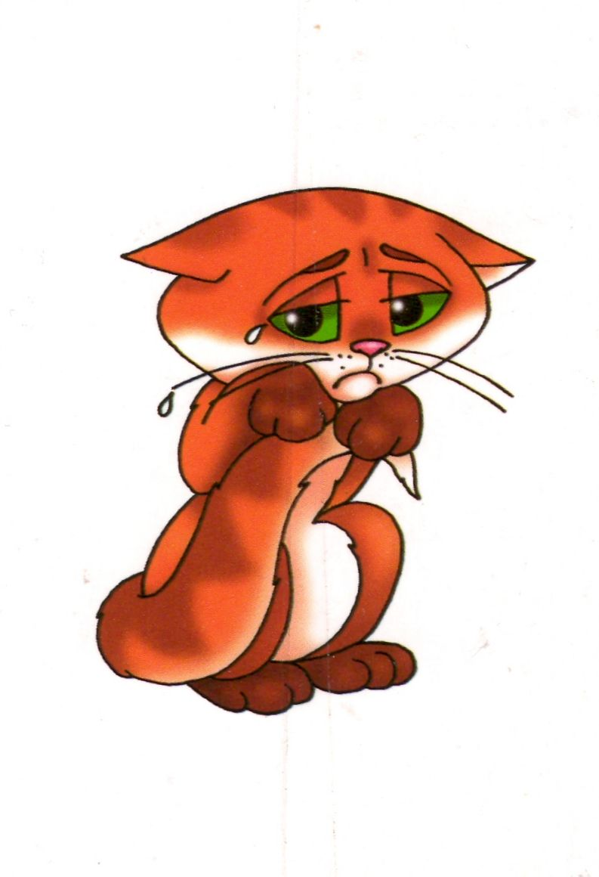](http://mistergid.ru/image/upload/2011-08-07/330026694634_1267633290_ris6.jpg)

# Виразити  втому, як:

* тато  після  роботи, людина, що  підняла

[](http://mistergid.ru/image/upload/2011-08-07/330026694634_1267633260_ris5.jpg)

щось  важке, мураха, що  тягне  велику  муху

Зобразити:

* туриста, що  зняв  важкий  рюкзак, дитину, що  багато  потрудилася, але  допомогла  мамі, стомленого  воїна  після  перемоги.

**Вправа «Через  скло»**

Дітям пропонується  сказати  що-небудь  один  одному  жестами, уявивши, що  вони  відділені  один  від  одного  склом, крізь  яке  не  проникають  звуки. Тему  для  розмови  дитині  можна  запропонувати, наприклад: «Ти  забув  надягти  шапку, а  на  вулиці  дуже  холодно», або «Принеси  мені  склянку  води, я  хочу  пити», або  дитина  сама  придумає  своє  повідомлення.

**Вправа «Живі  картинки»**

Розглядання  ілюстрацій  до  художній  творів  супровод-жується  аналізом  немовних  засобів  виразності. Після  розглядання  діти  вправляються  у  наслідуванні   зображеним  емоційним  станом  героїв, вираженим  зазначеними  засобами. На  початковому  етапі  вихователь  дає  зразок  використання  цих  засобів.

Варіанти:

1. «Зроби, як я» («Повтори  за  мною», «Покажи, як  я»), педагог  показує  різні способи  вираження  емоцій  персонажів  за  допомогою  немовних  засобів  виразності. Діти  повторюють  за ним.
2. Від  імені  будь-якого  персонажа  діти  виконують  різні  завдання: піймаємо  метелика, підкрадемося  до  будиночка.

**Вправа «Уяви  собі»**

Вихователь  запитує  дитину: «На  чому  ти  сидиш?». Дитина  відповідає. Потім  їй  пропонується  уявити  і  зобразити, як  би  вона  злякалась, якби  сиділа  на даху (на  верхівці  дерева). Дитину  запитують: «Що  ти  побачила?» Потім пропонують  уявити  собі  і  показати, як  би  вона  здивувалась, якби  побачила  веселу  лисичку (великого  птаха, ведмедя); як  би  вона  злякалась, якби  побачила  дракона ( чудовисько, Бабу  Ягу).

Питання: «Кого  зустрів?» Дитина  показує, як  би вона  зраділа, якби  приїхала  бабуся (брат, друг)

Питання: «Кого  проводив?» Дитина  зображує  смуток  від  того, що  від`їхала  мама (загубилось  цуценя, кошеня,занедужав  друг, зламалася  улюблена  іграшка)

Питання: «На  кого  розсердився?» Дитина  уявляє  і  зображує, як  би  вона  розсердилась, якби у  неї  відняли  новий  велосипед (цукерку, іграшку).

**Вправа «Зміни  голос»**

Дітям  пропонується  уявити собі  і  зобразити  ситуацію, коли  Лисиця ( Заєць, Вовк) вітає  Ведмедя, якого  боїться; Лисицю-подружку; Зайця, якого  хоче  з`їсти.

Варіант. Запропонувати  дитині  голосом  зляканої  Оленки  попросити  грубку ( річку, яблуньку) сховати  її; виконати  пісеньку  Кози  з  казки  «Вовк  і  семеро  козенят», голосом  Вовка, голосом  Кози; сказати  голосом  одного  з  трьох  ведмедів, щоб  було  зрозуміло, хто  запитує: «Хто  сидів  на  моєму  стільці?», «Хто  їв  з  моєї  миски?»

**Вправа «Продовж  речення»**

Дітям  пропонується  продовжити  речення,  у  якому  дається  опис  емоційного  стану персонажів, зображених  на  предметних  та  сюжетних  картинках. Після  розглядання  картинки  пропонується  гра «Я  почну, а  ти  продовж  речення».

1. «У  цього  зайчика  свято. Він… (веселий). На  його  мордочці…(посмішка). Його  очі…(сяють  від  радості). Вони  схожі…(сяють  від  радості). Вони схожі…(на  сонечко  з  проміннячками). Зайчик  з  радості  плескає…(у  долоні)  і  стрибає…(на  одній  лапці)».
2. «Цей  ведмедик  сумний. На  його  мордочці  немає…(посмішки), очі…(сумні). Лапки…(лежать на  колінах). Він  смутно  опустив…(плечі)   і  тихо  сидить…(на  стільці). Грати  йому…(не  хочеться)».
3. «Мальвіна  дуже  здивувалася. Її  очі…(широко  відкриті), руки…(  притиснуті  до  щік, до  грудей). Вона  викрикнула  від  несподіванки…(«Ах!», «Ох!», «Оце  так!») і  навіть  злегка…(присіла)»
4. «Цей  гном  сильно  злякався. Його  очі…(широко  відкриті). Від  страху  він  сильно…(тремтить). Руки…(притиснуті  до  грудей.
5. «Карабас  дуже  розсердився. Його  очі…(дивляться  зі  злістю, зіщурені). Він» стиснув…(кулаки), тупотить…(ногами)  і  голосно  кричить…(«Я  вам  покажу!»)».

**Вправа «Угадай, з якої  казки  герой»**

Дітям  пропонується  визначити, якому  персонажу  і  з  якої казки  належать  слова, які  вихователь  вимовляє  з  відповідною  інтонацією. Потім  пропонується  відповісти  на  запитання: «Сумно  чи  радісно  говорить  герой?», «Швидко  чи  повільно (тихо  чи  голосно?)»

Ускладнення:1. Слова  персонажа  вихователь  супроводжує  характерними  виразними  рухами. 2. Дітям  пропонується  самим  придумати  подібні  загадки. 3. Розігрується  діалог з  літературним  героєм. Дитині  пропонується  поговорити  з  будь-яким  персонажем  зі  знайомих  казок. Педагог  дає  дитині  ляльку, собі  бере  іншу. Потім  веде  діалог, втягуючи в  нього  дитину  так, щоб  інтонаційно  виразити  відповідність  основним  емоціям. Наприклад: зображуючи  бабусю, вихователь  звертається  до  дитини, яка  зображує  онуку: «Чому, онучко, ти  така  сумна? Не  йдеш  з  подружками  погуляти?» Дитина  відповідає. Вихователь: «Не сумуй, посміхнися. Проспівай  мені  веселу  пісеньку, розкажи  вірш, розсміши  бабусю». Дитина  виконує прохання.

**Вправа «Зобрази  на обличчі»**

Дітям  пропонується  відобразити  на  обличчі  зміст  речення: «холодний  вітер», «похмурі  хмари», «сонячний  день», «чудова  веселка», «блиснула  блискавка», «спілий  кавун», «зелене  яблуко», «гіркий  перець».

КОЛИ ВИНИКАЮТЬ ЕМОЦІЇ?

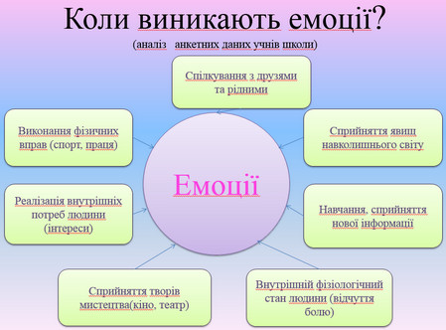

***Форми та методи роботи в формуванні емоційної компетентності педагогів в роботі з дітьми***

**Експрес-опитувальник (**виявлення синдрому емоційного вигорання).

Відповідь на питання «да» або «ні».

За кожну позитивну відповідь нараховується 1 бал.

1. Коли в неділю я Згадую про те, що завтра знову йти на роботу, то залишок робочого дня зіпсований.

2. Якби у мене була можливість піти на пенсію, я зробила би це без зволікання.

3. Колеги на работі дратують мене. Неможливо терпіти їх одні й ті ж розмови.

4. Наскількі мене дратують колеги, що дрібниці в порівнянні з тим, як виводять мене з рівновагі діти.

5. Протяг останніх трьох місяців я відмовлявся від курсів Підвищення кваліфікації, від участі в конференціях.

6. Прийшовши з роботи я Відчуваю себе, як вичавлений лимон.

7. Зі справами по службі я справляюся «однією лівою». Немає нічого такого, що могло б здивувати мене в ній своєю новизною.

8. Про моїй роботі мені навряд чи хто скаже що-небудь нове.

9. Варто мені тільки згадати про свою роботу, як хочеться взяти і послати її під три чорти.

10. За останні 3 місяці мені не потрапила в руки жодна спеціальна книга, з якої я почерпнув би що-небудь новеньке.

**Оцінка результатів**:

0 - 1 бал. Синдром вигоряння вам не загрожує.

2 -6 балів. Вам необхідно взяти відпустку, відключитися від робочих справ. 7 -9 балів. Настав час вирішувати: або змінити роботу, або, що краще, змінити стиль життя.

10 балів. У наявності синдром емоційного вигорання.

**Вправа «Поза Наполеона»**

 Учасникам показується три руху: руки схрещені на грудях, руки витягнуті вперед з розкритими долонями і руки стиснуті в кулаки. За командою ведучого: «Раз, два, три!», Кожен учасник одночасно з іншими повинен показати одне з трьох рухів (яке сподобається). Завдання в тому, щоб вся група або більшість учасників показали однаковий рух.

Коментар ведучого

 Ця вправа показує, наскільки ви готові до роботи. Якщо більшість показали долоні, значить, вони готові до роботи і досить відкриті. Кулаки показують агресивність, поза Наполеона - деяку закритість або небажання працювати.

**Вправа "Карусель спілкування"**

 Учасники по колу продовжують фразу, задану провідним.

 "Я люблю ...", "Мене радує ...", "Мені сумно коли ...", "Я серджуся, коли ...", "Я пишаюся собою, коли ...

**Вправа «Тест геометричних фігур»**

 Учасникам пропонується вибрати одну з п'яти геометричних фігур: квадрат, трикутник, коло, прямокутник, зигзаг - і розбитися на групи відповідно до обраної фігурою.

 Коментар ведучого

 ПРЯМОКУТНИК: мінливість, непослідовність, невизначеність, збудженість. Допитливість, позитивна установка до всього нового, сміливість, низька самооцінка, невпевненість у собі, довірливість. Нервозність, швидкі, різкі коливання настрою, уникнення конфліктів, забудькуватість, схильність втрачати речі, непунктуальність. Нові друзі, імітація поведінки інших людей, тенденція до застуд, травм, дорожньо-транспортних пригод.

 ТРИКУТНИК: лідер, прагнення до влади, честолюбство, установка на перемогу. Прагматизм, орієнтація на суть проблеми, впевненість в собі, рішучість. Імпульсивність, сила почуттів, сміливість, неприборкана енергія, схильність до ризику. Висока працездатність, буйні розваги, нетерплячість. Дотепність, широке коло спілкування, вузьке коло близьких і друзів.

 ЗИГЗАГ: жага змін, креативність, жага знань, чудова інтуїція. Одержимість своїми ідеями, мрійливість, спрямованість у майбутнє. Позитивна установка до всього нового, захопленість, ентузіазм, безпосередність. Непрактичність, імпульсивність, мінливість настрою, поведінки. Прагнення працювати в поодинці, відраза до паперової роботи, безлад у фінансових питаннях Дотепність, душа компанії.

КВАДРАТ: організованість, пунктуальність, суворе дотримання інструкцій, правил. Аналітичне мислення, уважність до деталей, орієнтація на факти. Пристрасть до письмової мови, акуратність, охайність, раціональність, обережність, сухість, холодність. Практичність, економність, завзятість, наполегливість, твердість у рішеннях, терплячість, працьовитість. Професійна ерудиція, вузьке коло друзів і знайомих.

КОЛО: висока потреба в спілкуванні, контактність, доброзичливість, турбота про інше. Щедрість, здатність до співпереживання, гарна інтуїція. Спокій, схильність до самозвинувачення і меланхолії, емоційна чутливість. Довірливість, орієнтація на думку оточуючих, нерішучість. Балакучість, здатність умовляти, переконувати інших, сентиментальність, тяга до минулого. Схильність до громадської роботи, гнучкий розпорядок дня, широке коло друзів і знайомих.

**Вправа «Вибір»**

Ви заходите в булочну і купуєте пончик з повидлом. Але коли Ви приходите додому і надкушує його, то виявляєте, що відсутній один істотний інгредієнт - повидло всередині.

Ваша реакція на цю дрібну невдачу?

1. Чи віднесите бракований пончик назад в булочну і будете вимагати натомість новий.

2. Скажите собі: «Буває» - і з'їсте порожній пончик.

3. З'їсте щось інше.

4. Намажите маслом або варенням, щоб був смачніше.

Коментар ведучого:

Якщо ви вибрали перший варіант, то ви - людина, що не піддається паніці, знає, що до ваших порад частіше прислухаються. Ви оцінюєте себе як розважливу, організовану особистість. Як правило, люди, які вибирають перший варіант відповіді, не рвуться в лідери, але, якщо їх вибирають на керівну посаду, намагаються виправдати довіру. Іноді ви ставитеся до колег з деяким почуттям переваги - вже ви то не дозволите застати себе зненацька.

Якщо ви вибрали другий варіант, то ви - м'яка, терпелива і гнучка людина. З вами легко ладити і колеги завжди можуть знайти у вас розраду і підтримку. Ви не любите шуму і галасу, готові поступитися головної ролі і надати підтримку лідеру. Ви завжди опиняєтеся в потрібний час і в потрібному місці. Іноді ви здаєтеся нерішучим, але ви здатні відстоювати переконання, в яких твердо впевнені.

Якщо ви вибрали третій варіант, то ви вмієте швидко приймати рішення і швидко (хоча і не завжди правильно) діяти. Ви авторитарна людина, готові прийняти на себе головну роль в будь-якій справі. У підготовці та проведенні серйозних заходів можливі конфлікти, так як в стосунках з колегами ви можете бути наполегливими і різкими, вимагаєте чіткості і відповідальності.

Якщо ви вибрали четвертий варіант, то ви людина, здатна до нестандартного мислення, новаторським ідеям, деякою ексцентричності. До колег ви ставитеся як до партнерів по грі і можете образитися, якщо вони грають не за вашими правилами. Ви завжди готові запропонувати кілька оригінальних ідей для вирішення тієї чи іншої проблеми.

**Вправа «Драбина»**

Мета: усвідомлення себе як особистості, що знаходиться на певному проміжку життєвого шляху і професійної діяльності.

Всім учасникам тренінгу лунають листочки із схематичним зображенням сходів, і пропонується уважно її розглянути і відзначити своє місцезнаходження на сходах на сьогоднішній день.

У міру проходження вправи ведучий ставить учасникам запитання: - Подумайте і дайте відповідь, Ви піднімаєтеся вгору або опускаетесь вниз? - Чи влаштовує Вас Ваше місце розташування на сходах? - Що заважає Вам перебувати нагорі? - Ви в змозі усунути причини, які заважають вам рухатися вгору?

**Вправа "Розподіливши по порядку»**

Мета: донести до учасників тренінгу важливість вміння перемикання соціальних ролей для збереження психічного здоров'я та творчої активності; усвідомлення свого »Я».

Педагогам пропонується розподілити по порядку (за ступенем значущості, на їх погляд) наступний перелік: - діти - робота - чоловік (дружина) - Я - друзі, родичі Через деякий час запропонувати варіант оптимального розподілу переліку:

1. Я

2. Чоловік (дружина)

3. Діти

4. Робота

5. Друзі, родичі

Потім учасникам пропонується поміркувати над отриманими результатами.

**Вправа «Задоволення»**

Одним з поширених стереотипів життєвої психогігієни є уявлення про те, що найкращим способом відпочинку та відновлення є наші захоплення, улюблені заняття, хобі. Число їх зазвичай обмежена, т. К. У більшості людей є не більше 1-2 хобі. Багато з таких занять вимагають особливих умов, часу або стану самої людини. Однак існує багато інших можливостей відпочити і відновити свої сили.

Учасникам тренінгу лунають аркуші паперу, і пропонується написати 5 видів повсякденної діяльності, які приносять їм задоволення. Потім пропонується проранжувати їх за ступенем задоволення. Потім пояснити педагогам, що це і є ресурс, який можна використовувати як "швидку допомогу» для відновлення сил.

**Вправа "Джерело»**

Всім учасникам пропонується сісти зручно, розслабитися, закрити очі. Під фонограму «Вода» провідний спокійно і чітко промовляє текст:

 «Уявіть, що ви йдете по стежці в лісі, насолоджуючись співом птахів. Крізь спів птахів ваш слух привертає шум води, що ллється. Ви йдете на цей звук і виходите на джерело, що б'є з гранітної скелі. Ви бачите, як його чиста вода виблискує в променях сонця, чуєте його плескіт в навколишній тиші. Ви переймаєтеся відчуттям цього особливого місця, де все набагато чистіше і ясніше, ніж зазвичай. Почніть пити воду, відчуваючи, як у вас проникає її доброчинна енергія, просвітлювати почуття. Тепер встаньте під джерело, нехай вода ллється на вас. Уявіть, що вона здатна протікати крізь кожну вашу клітину. Уявіть також, що вона протікає крізь незліченні відтінки ваших почуттів і емоцій, що вона протікає крізь ваш інтелект. Відчуйте, що вода вимиває з вас весь той психологічний сміття, який неминуче накопичується день за днем ​​- розчарування, засмучення, турботи, всякого роду думки. Поступово ви відчуваєте, як чистота цього джерела стає вашої чистотою, а його енергія - вашою енергією. Нарешті, уявіть, що ви і є цей джерело, в якому все можливо, і життя якого постійно оновлюється. »Після закінчення вправи учасникам пропонується поступово відкрити очі.

**Ре*комендації батькам та вихователям щодо розвитку емоційної сфери дітей***



|  |
| --- |
| **Упертість, примхи, неслухняність, дух суперечності**  1. Як тільки дитина починає вередувати, обійміть її, переконайте у своїй любові й постарайтеся відвернути од капризу.  2. Якщо не вдалося це зробити, залишіть її у спокої, не звертайте на неї уваги, не беріть у цій сцені участі. Намагайтеся зберігати спокій  , що б дитина не робила.  3. Якщо дитині колись удалося домогтися свого за допомогою примхи, вона робитиме це повсякчас.  4. Коли дитина заспокоїться, ласкаво поговоріть із нею. Скажіть їй, як вас засмутила її поведінка, виразіть упевненість, що надалі вона поводитиметься краще.  5. Діти не вміють управляти ні своїм обуренням, ні почуттям провини. Тому не можна виявляти після істерики дитини невдоволення, лаяти й дорікати їй, погрожувати покаранням, а краще сказати їй, що вона вже досить покарала себе, і показати, що, незважаючи ні на що, ви її любите.  6. Дитина набагато охочіше прийме вказівки, радо виконуватиме їх, якщо буде переконаною в тому, що її люблять.  7. Постарайтеся поменше читати мораль, установлювати заборони, указувати, карати, тиснути і побільше виявляйте тепла, доброзичливості, спокою, терпіння, ласки, поблажливості, навіть ціною деяких компромісів. **Негативістська демонстративність поведінки**  Подібна поведінка обумовлена порушенням стосунків із дорослими. Для таких дітей характерна демонстративність у сполученні з переживанням дефіциту спілкування, уваги, високих оцінок. Рекомендується чіткий розподіл, регуляція батьківської і виховательської уваги до дитини за формулою: «приділяти їй увагу не тоді, коли вона «погана», а коли вона гарна». Основна рекомендація: відкрите, довірливе спілкування в ті хвилини, коли дитина спокійна, урівноважена, робить те, що треба (або, принаймні, те, що можна).  **Агресивність**  Кращий спосіб уникнути надмірної агресивності в дитині — виявляти до неї любов. Агресивна реакція — це реакція боротьби. Вона складається з незадоволеності, протесту, виникає при спробі дитини змінити становище речей. Розпач, роздратування, жаль, нетерпіння дорослі виражають драматичніше і переконливіше, ніж любов, тому, якщо дитина бачить у дорослих людей, що більш-менш регулярно приглушують її, вона неодмінно стає злою й агресивною. Свою агресію дитина може виявляти не обов'язково до об'єкта невдоволення, а до людей, тварин. Якщо дитина була надто розпещена або заголублена у перші 3—4 роки життя, то її психічний розвиток сповільнюється, і тоді всяка зміна ставлення до неї викликає агресивні дії. Лише одне ласкаве слово може зняти озлоблення дитини. Потрібно, щоб вона почувалася прийнятою й улюбленою, потрібно зрозуміти причини протесту й опору та вилучити їх. Необхідно зняти тривожність, чому сприяє тепла емоційна атмосфера вдома й у групі, тому що за агресією стоїть відчуття небезпеки, погрози зовнішнього світу. Дуже важливо давати вихід агресії. Для цього існують нескладні прийоми: дати змогу дитині люто рвати папір, різати пластилін, робити необразливі руйнівні дії, що у приступі агресії дитина може робити довго і з насолодою. Після цього корисні заспокійливі заняття типу гри з піском, водою і (або) релаксація. Якщо обурення дитини постійно приглушується, то воно нагромаджується і виявляється часто лише у зрілому віці, коли неможливо виявити причини, тому що агресивність уже виливається в інші форми.  **Підвищена рухова збудливість (гіперактивність)**   Якщо дитина надмірно рухлива, якщо в неї часто змінюється настрій, якщо вона страждає на енурез, гризе нігті, смокче палець, погано спить — усе це ознаки нервового напруження. Причини: несприятлива обстановка в родині, надмірна вимогливість, суворість, принциповість батьків або інших дорослих, їхня брутальність або непослідовність поведінки; грубі родопомічні процедури, родова травма, раннє пошкодження головного мозку; реакція дітей на заборони бігати, лазити, стрибати, що переходить у тривожний стан, дратівливість. Окрики, обсмикування, невдоволення й роздратування дорослих у такі хвилини, спроби втихомирити дитину дають прямо протилежний ефект, тому що це саме ті заходи, що викликають у дитини бажання рухатися ще більше. Кращий спосіб — терміново знайти будь-яке заняття, пов'язане з рухом, гру, що потребує великих фізичних зусиль, тому що надмірною рухливістю дитина намагається розрядити нервове напруження. У спілкуванні з такими дітьми сполучіть твердість і послідовність з теплотою і доброзичливістю.  **Боязкість, тривожність, відгородженість, бар'єри у спілкуванні**  Знайдіть будь-яку галузь реальних успіхів, підкреслено виділяйте гаку діяльність, у якій дитина успішна, може самореалізуватися, самостверджуватися, переживати успіх і пов'язані з ним позитивні емоції, знайти втрачену віру в себе. Не дратуйтеся через повільність (такі діти унаслідок тривожності боязкі, загальмовані, що виявляється у сповільненості моторики, психічних реакцій). Не робіть за дитину те, що вона у силах зробити сама. Залучайте її до ігор, що розвивають рухи, вправність, спритність, швидкість реакції. Особливу увагу приділяйте вихованню в дитини самостійності й ініціативи, тому що її активність невисока і вона схильна робити те, що їй запропонують. З цією метою використовуйте колективні ігри, частіше пропонуючи дитині виконання ролей, що потребують прийняття яких-небудь рішень, активного мовного спілкування з іншими дітьми (наприклад, роль капітана корабля, лікаря тощо). Залучайте дитину до частих виступів перед дитячою і дорослою аудиторією (читання віршів, ролі у спектаклі, танцювальні ігри). Для розвитку великих рухів домагайтеся підвищення рухової активності дитини. При цьому не потрібно залучати її до участі у спортивних заняттях: невдачі можуть віджахнути її од фізкультури. Корисні фізична зарядка, жартівливі, рухливі ігри. За тривожністю може стояти брак емоційної підтримки з боку оточуючих. Тому насамперед необхідно створити вдома й у групі атмосферу безпосереднього емоційного спілкування, взаєморозуміння, довіри, що зніме в дитини почуття тривожності перед дорослими й дітьми, і допоможе їй вільно виявляти своє «Я». Якщо дитина буде впевнена у любові й підтримці батьків, якщо дім буде для неї безпечним островом, а батьки, незалежно від її успіхів, віритимуть у неї — вона відчує себе спокійніше і з іншими людьми.  **Егоїзм, жадібність**  Егоїзм зазвичай пов'язують із розпещеністю дітей. Але це далеко не єдина причина. Егоїстичними ростуть не лише розпещені діти, а й діти, позбавлені любові та турботи. Жорстокість або байдужість до дитини приводять до того, що в неї виробляється вороже, недовірливе, оборонне ставлення до людей і довкілля: вона замикається в собі, росте тривожною, агресивною, важкою у спілкуванні. Дитина неправильно розцінюватиме володіння речами і стане егоїстом у тому випадку, коли її впевненості в собі загрожуватиме втрата батьківської любові. Вона може мати безліч іграшок і бути при цьому недовірливим егоїстом, її невміння поділитися чимось з іншими може бути витлумачене як знак недовіри, тому що виросла вона тільки зовні, оточуючи себе іграшками як сурогатом теплих почуттів, яких у неї не було або було мало. У перевихованні егоїстичних дітей потрібно керуватися «історією хвороби». Одна річ — розпещені діти — діти-споживачі. Потрібно вчити їх зважати на інших людей і їхні недоліки, виховувати в них доброту й чуйність. Не ставте дитину у виняткові умови, учіть її ділитися всім, що в неї є, розділяйте все порівну між усіма членами родини. Зовсім інша річ — дитина травмована, тривожна, позбавлена ласки й любові. Такій дитині потрібно відкрити світ добрих стосунків, любові й поваги, їй необхідно пережити успіх, одержати схвалення. Коли в дитячу колекцію якихось речей, іграшок дорослі додадуть свій час і самих себе, то виявляться в цій колекції найбільшою цінністю, значення ж інших речей померкне, і дитина поступово стане все більш великодушною і все менш егоїстичною. Увага й любов необхідні всім дітям так само, як світло і тепло сонця для всього живого. Але любов не повинна бути сліпа, вона потребує розумності, мудрості, що виявляється у сполученні поваги, доброти й вимогливості, ласки й суворості.  **Дитина говорить неправду**  Діти брешуть, щоб: справити враження й усталити власне добре уявлення про себе, домогтися похвали або вияву любові; приховати свою провину, уникнути покарання; виразити свою ворожість. Діти ненавидять запитання-пастки, що змушують їх вибирати між неправдою і гіркою правдою. Якщо ви знаєте відповідь, не ставте запитань. Не провокуйте нову неправду. Іноді сам характер запитання змушує дитину брехати, а це завдає зайвого удару по її самолюбству. Краще сказати, що вам усе відомо, і пояснити дитині, що треба було зробити. З усіх способів припинити неправду найгірший — намагатися залякати дітей. Бурхлива негативна реакція на неправду дитини лише підсилить її потребу брехати. Вона відчує себе ще невпевненіше й намагатиметься знайти можливість заслужити похвалу, уникнути покарань, докорів. Водночас її ворожість лише підсилиться через те, що з нею грубо повелися. Крім того, дорослі повсякчас плутають уявлення дитини, удаючись до так званої «безневинної неправди». Дитина розуміє, що в якихось випадках дорослі говорять неправду, і легко знаходить собі виправдання, коли сама бреше. Чим краще дитина почуватиметься в товаристві батьків, вихователів, чим частіше її заохочують за хороші вчинки, тим краще уявлення в неї складеться про себе саму і тим рідше в неї виникатиме потреба говорити неправду.  **Ще кілька порад**  У стосунках із дитиною не покладайтеся на силу. Це озлобить її і привчить до того, що зважати слід лише на силу. Не давайте обіцянок, яких ви не можете виконати. Це похитне віру дитини у вас. Не робіть за дитину те, що вона у змозі зробити сама. Вона може і надалі використовувати вас як прислугу. Не поправляйте дитину у присутності сторонніх. Якщо ви скажете їй усе спокійно, віч-на-віч, вона зверне набагато більше уваги на ваше зауваження. Не читайте дитині нотації і не кричіть на неї, інакше вона буде змушена захищатися, прикидатися глухою. Змиріться з тим, що дитина любить експериментувати. Так вона пізнає світ. Кращий спосіб виховати відповідальність і впевненість у собі — надати дитині можливість самостійно приймати рішення. Дитина вчиться на власному досвіді, тому не слід оберігати її від наслідків власних помшюк. Заохочуйте допитливість дитини. Якщо ви спробуєте спекатися її, коли вона ставить відверті запитання, дитина шукатиме відповіді на стороні. Коли дитина з вами розмовляє, слухайте її уважно, із розумінням, не перебиваючи і не відвертаючись. Не дайте їй запідозрити, що вас мало цікавить те, про що вона говорить. Не ставте занадто багато запитань і не встановлюйте безліч правил для дитини: вона не звертатиме на вас уваги. Нехай дитина дає волю своїм фантазіям. Жива уява — дарунок, властивий дитинству. Ніколи не придушуйте його! Поява дитини в родині може викликати кризу в житті старшої дитини. Ставтеся до дітей однаково. Старша дитина повинна знати, що ви любите її нітрохи не менше, ніж інших дітей. Гарний спосіб припинити сварку між дітьми — перемінити обстановку, відволікти їх. Не порівнюйте дитину з іншими дітьми, любіть її такою, якою вона є. Якщо ви хочете розвинути в дитині певні якості, ставтеся до неї так, немов вони вже є. |

**Рекомендаціі по профілактиці емоційного вигорання**

1. Навчіться по можливості відразу скидати негативні емоції, а не витісняти їх в психосоматику. Як це можна зробити в умовах роботи в дитячому садку:

 - Голосно заспівати;

 - Різко встати і пройтися;

 - Швидко і різко написати або намалювати щось на дошці або аркуші паперу;

 - Розмальований листок паперу, зім'яти і викинути.

 2. Якщо у вас є порушення сну, намагайтеся читати на ніч вірші, а не прозу. За даними досліджень вчених, вірші і проза розрізняються з енергетики, вірші ближче до ритму людського організму і діють заспокійливо.

 3. Щовечора обов'язково стаєте під душ і промовляючи події тижня, що минув, «змивайте» їх. Вода здавна є потужним енергетичним провідником.

 4. Починайте відновлюватися вже зараз, не відкладайте на потім!

## Спілкування з дітьми, які мають емоційні труднощі

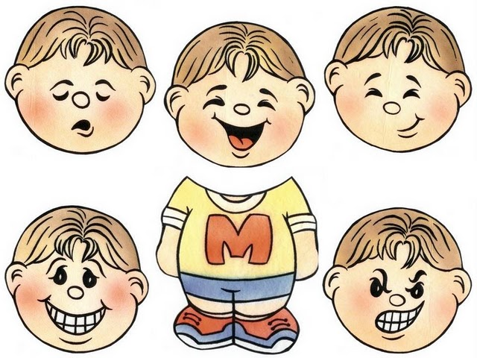

**Пам'ятка для батьків**

**1.**Емоції виникають у процесі взаємодії з навколишнім світом. Необхідно навчити дитину адекватного реагувати на певні ситуації та явища зовнішнього середовища.

**2.**Не існує поганих і хороших емоцій, і дорослий у взаємодії з дитиною повинен постійно звертатись до доступних їй рівнів організації емоційної сфери.

**3.**Почуття дитини не можна оцінювати, не слід вимагати, щоб вона не переживала те, що вона переживає. Як правило, бурхливі афективні реакції - це результат тривалого стримування емоцій.

**4.**Потрібно навчити дитину усвідомлювати свої почуття, емоції, виявити їх у культурних формах, спонукати до розмови про свої почуття.

**5.**Не слід учити дитину пригнічувати власні емоції. Завдання дорослих полягає у тому, щоб навчити правильно спрямовувати, виявляти свої почуття.

**6.**Не слід у процесі занять із важкими дітьми намагатися цілком ізолювати дитину від негативних переживань. Це неможливо зробити у повсякденному житті, адже штучне створення «тепличних умов» тільки тимчасово розв'язує проблему.

**7.**Необхідно враховувати не просто модальність емоцій (негативні чи позитивні), а й їхню інтенсивність. Надлишок одноманітних емоцій спричиняє негативні явища.

**8.**Для профілактики емоційного напруження слід долучати дитину до різних видів діяльності. Корисним для емоційного розслаблення є застосування **гумору**.

**9.**Із метою ліквідації негативних емоцій необхідно спрямовувати їх у творче русло: мистецтво, поезію, літературу, музику чи заняття танцями.

**10.** Ефективність навчання дитини володіти своїми емоційними станами значною мірою залежить від особливостей її ставлення до себе. Завищена чи занижена самооцінка суттєво погіршує самопочуття дитини, створює бар'єри для необхідних змін. У таких випадках варто розпочинати роботу з корекції ставлення до себе, дитячої самооцінки.

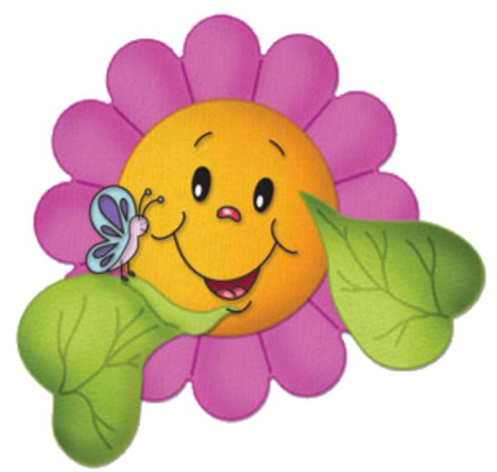

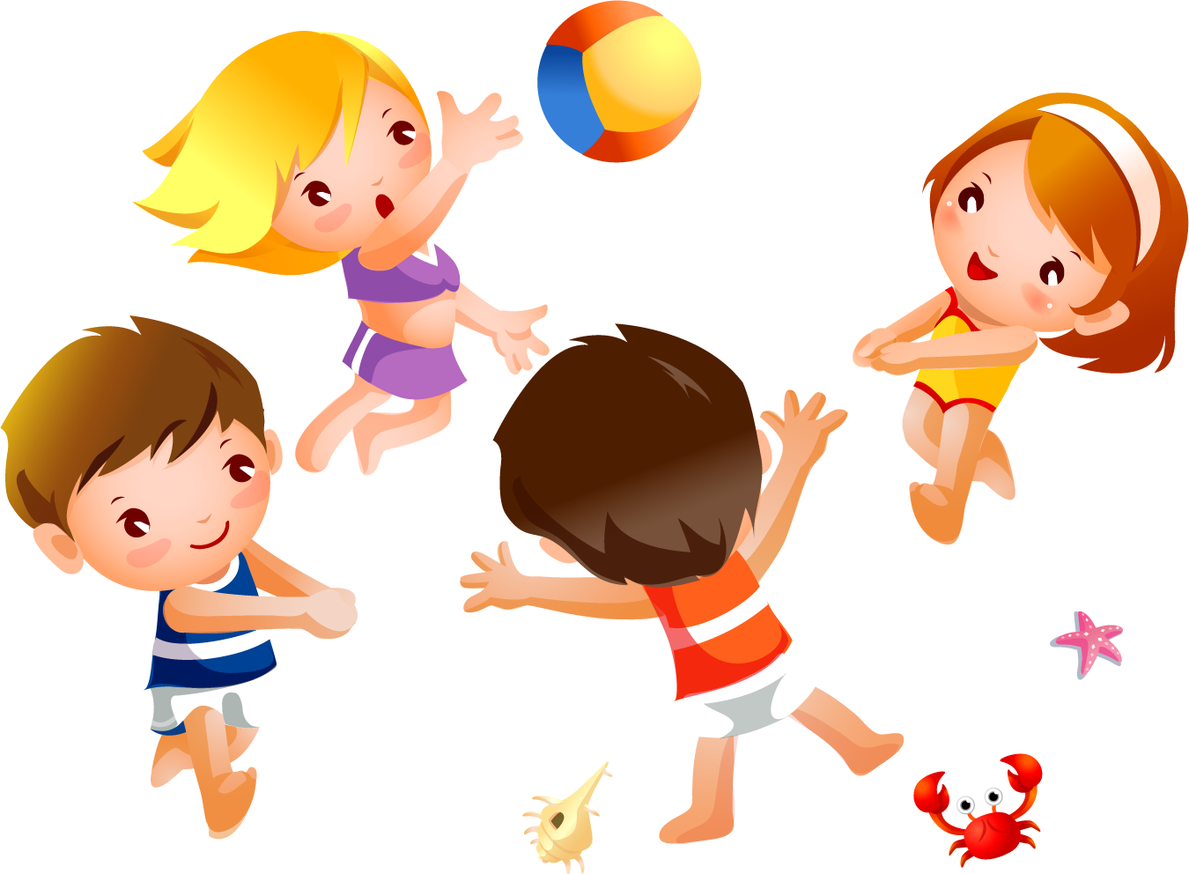

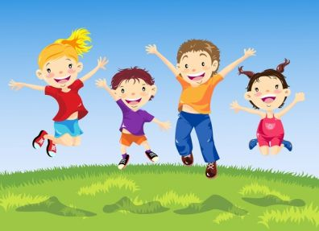







**Ось кілька порад щодо розвитку емоційної сфери дитини:**

1. Створюйте позитивний емоційний фон в сім'ї. Це сприяє хорошому самопочуттю дитини. Якщо він погано себе почуває, він не може думати про інших.
2. Поговоріть з дитиною: запитаєте про те, що сьогодні з ним відбувалося в дитячому саду, в школі або у дворі, як він сприймав різні ситуації, які у нього виникли емоції. Обговоріть, які варіанти поведінки були можливі, як сприймали оточуючі його вчинки і як вони б реагували на іншу поведінку. Дайте дитині можливість висловити все, що він думає, а потім разом з ним виберіть самий відповідний спосіб поведінки.
3. Не забувайте, що ви приклад для своєї дитини. Діти вчаться, наслідуючи діям оточуючих людей, і в першу чергу своїх батьків.
4. Заохочуйте гру своєї дитини з іншими дітьми. Саме в спільній діяльності дитина набуває комунікативні навички.
5. Читайте дитині розповіді і вірші, «насичені» емоціями. Обговоріть з ним поведінку персонажів і можливі варіанти поведінки. Запропонуйте внести зміни в сюжет або придумати іншу кінцівку.
6. Пам'ятайте, що діти, відкрито проявляють свої емоції, отримують можливість творчо використовувати їх у своєму житті. При цьому важливо розмовляти про емоції і почуття, оскільки при вимові, називання цих психічних станів дитина осмислює емоційний досвід. А ось регулярне придушення емоцій тягне за собою появу страхів і невпевненості в собі, зниження здатності до навчання.
7. Поговорите с ребёнком на, казалось бы, обычные темы: почему мы должны помогать друг другу, как другой человек почувствует себя, если мы ему поможем, и если нет; что мы чувствуем, когда ругаемся, и когда стараемся спокойно поговорить друг с другом; что делать, если друг грустит или радуется; что делать, если самому скучно; что нужно делать, если у тебя есть пирог, а у друга нет... Во всех этих ситуациях старайтесь показать ребенку, насколько важна ориентация на других людей.
8. Знімайте стрес у дитини за допомогою рухових вправ.
9. Оточіть дитину атмосферою психологічного комфорту: відмовтесь від непорозумінь та конфліктів, категорічності, підвіщеніх, необґрунтованих та незрозуміліх вимог до дитини
10. Звільніть дитину від негативних переживань. Навчіться керуватив власними діямі та висловами
11. Збільшіть емоційне спілкування з дитиною: цікавтесь його внутрішнім станом, переживаннями, бажань.
12. Виявляти любов до дитини обіймати, поглажування, цілунками, ласкаво подивитися та назвати теплим словом.
13. Вселяти віру в дитину, в її сили, можливості
14. Схвалюйте найменший успіх дитини, особливо невпевнених та сором'язлівих.
15. Будьте поруч з дитиною в її труднощах и радощах.
16. Свої зауваження чи побажання висловлюйте тактовно
17. Будьте терпимі та доброзичливі.

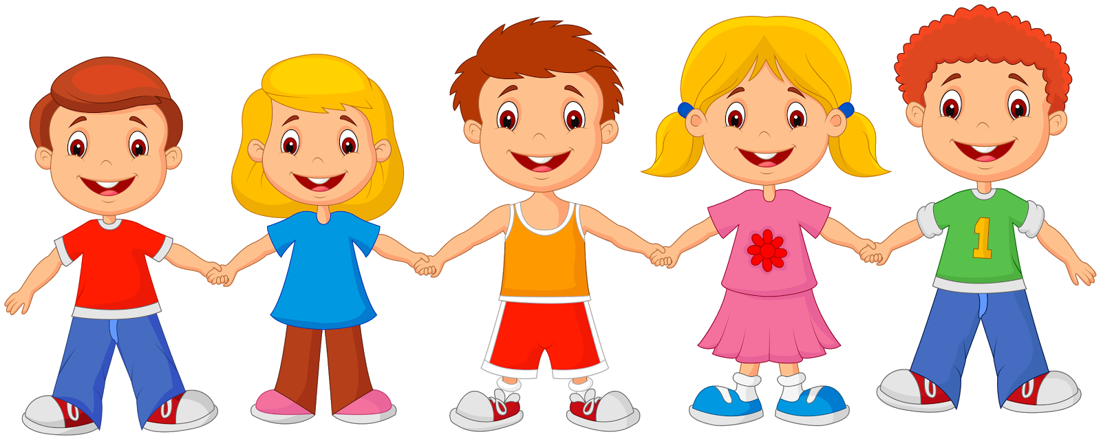

**Текст опитувальника для батьків**

*Опитувальник пропонується батькам у надрукованому виді з Наступною Інструкцією: "Дайте відповідь на запитання анкети з максимальною можливістю відвертістю. Знаком" + "відзначайте вісловлювання, з Якими Ви згодні, знаком" - "- з Якими НЕ згодні".*

1. Я завжди співчуваю своїй дитині.   
2. Я вважаю своїм обов'язком знати все, що думає моя дитина.   
3. Я поважаю свою дитину.   
4. Мені здається, що поведінка моєї дитини значно відхиляється від норми.   
5. Потрібно якомога довше тримати дитину в стороні від реальних життєвих проблем, якщо вони його травмують.   
6. Я відчуваю до дитини почуття розташування.   
7. Хороші батьки захищають дитину від труднощів життя.   
8. Моя дитина часто неприємний мені.   
9. Я завжди намагаюся допомогти своїй дитині.   
10. Бувають випадки, коли знущальне ставлення до дитини приносить йому велику користь.   
11. Я відчуваю досаду по відношенню до своєї дитини.   
12. Моя дитина нічого не доб'ється у житті.   
13. Мені здається, що потішаються над моєю дитиною.   
14. Моя дитина часто робить такі вчинки, які, крім презирства, нічого не варті.   
15. Для свого віку моя дитина трошки незрілий.   
16. Моя дитина поводиться погано спеціально, щоб дошкулити мені.   
17. Моя дитина вбирає в себе все погане, як губка.   
18. Моя дитина важко навчити хорошим манерам при всьому старанні.   
19. Дитину слід тримати в жорстких рамках, тоді з нього виросте порядна [людина](http://ua-referat.com/%D0%9B%D1%8E%D0%B4%D0%B8%D0%BD%D0%B0).   
20. Я люблю, коли друзі моєї дитини приходять до нас у дім.   
21. Я беру участь у своїй дитині.   
22. До моєї дитини "липне" все погане.   
23. Моя дитина не досягне успіху в житті.   
24. Коли в компанії знайомих говорять про дітей, мені трохи соромно, що моя дитина не такий розумний і здібний, як мені б хотілося.   
25. Я шкодую своєї дитини.   
26. Коли я порівнюю свою дитину з однолітками, вони здаються мені дорослішим і з поведінці, і з судженням.   
27. Я з задоволенням проводжу з дитиною весь [вільний час](http://ua-referat.com/%D0%92%D1%96%D0%BB%D1%8C%D0%BD%D0%B8%D0%B9_%D1%87%D0%B0%D1%81).   
28. Я часто шкодую про те, що моя дитина росте і дорослішає, і з ніжністю згадую його маленьким.   
29. Я часто ловлю себе на ворожому ставленні до дитини.   
30. Я мрію про те, щоб моя дитина досяг всього того, що мені не вдалося в житті.   
31. Батьки повинні пристосовуватися до дитини, а не лише вимагати цього від нього.   
32. Я намагаюся виконувати всі прохання моєї дитини.   
33. При прийнятті сімейних рішень слід враховувати думку дитини.   
34. Я дуже цікавлюся життям своєї дитини.   
35. У [конфлікті](http://ua-referat.com/%D0%9A%D0%BE%D0%BD%D1%84%D0%BB%D1%96%D0%BA%D1%82%D1%96) з дитиною я часто можу визнати, що він по-своєму правий.   
36. Діти рано дізнаються, що батьки можуть помилятися.   
37. Я завжди зважаю на дитиною.   
38. Я відчуваю до дитини дружні почуття.   
39. Основна причина капризів моєї дитини - егоїзм, упертість і лінощі.   
40. Неможливо нормально відпочити, якщо відпустка проводити з дитиною.   
41. Найголовніше, щоб у дитини було [спокійне](http://ua-referat.com/%D0%A1%D0%BF%D0%BE%D0%BA%D1%96%D0%B9) і безтурботне дитинство, все інше додасться.   
42. Іноді мені здається, що моя дитина не здатна ні на що хороше.   
43. Я поділяю захоплення своєї дитини.   
44. Моя дитина може вивести з себе кого завгодно.   
45. Я розумію засмучення своєї дитини.   
46. Моя дитина часто дратує мене.   
47. Виховання дитини - суцільна нервування.   
48. Сувора [дисципліна](http://ua-referat.com/%D0%94%D0%B8%D1%81%D1%86%D0%B8%D0%BF%D0%BB%D1%96%D0%BD%D0%B0) в дитинстві розвиває сильний характер.   
49. Я не довіряю своїй дитині.   
50. За суворе виховання діти дякують потім.   
51. Іноді мені здається, що я ненавиджу свою дитину.   
52. У моєму дитині більше недоліків, ніж переваг.   
53. Я поділяю інтереси моєї дитини.   
54. Моя дитина не в змозі що-небудь зробити самостійно, а якщо й зробить, то обов'язково не так.   
55. Моя дитина виросте не пристосованим до життя.   
56. Моя дитина подобається мені таким, яким він є.   
57. Я ретельно стежу за станом здоров'я моєї дитини.   
58. Нерідко я захоплююся своєю дитиною.   
59. Дитина не повинна [мати](http://ua-referat.com/%D0%9C%D0%B0%D1%82%D0%B8) секретів від своїх батьків.   
60. Я невисокої думки про [здібності](http://ua-referat.com/%D0%97%D0%B4%D1%96%D0%B1%D0%BD%D0%BE%D1%81%D1%82%D1%96) моєї дитини, і не приховую цього від нього.   
61. Дуже бажано, щоб дитина дружив з тими дітьми, які подобаються його батькам.   
Метод [анкетування](http://ua-referat.com/%D0%90%D0%BD%D0%BA%D0%B5%D1%82%D1%83%D0%B2%D0%B0%D0%BD%D0%BD%D1%8F) є додатковим. При цьому використовувався [текст](http://ua-referat.com/%D0%A2%D0%B5%D0%BA%D1%81%D1%82) анкети опублікованій в психологічній літературі (16, с.-135.).

*Анкета-опитувальник складається з п'яти шкал, де значною мірою враховані дитячо-батьківські відносини.*

**1. "Прийняття - відкидання".** Шкала виявляє інтегральне емоційне ставлення до дитини. На одному полюсі шкали знаходяться батьки, яким подобається дитина таким, яким він є. Вони поважають індивідуальність дитини, симпатизують йому, дитина розглядається як самоцінність. Такі батьки прагнуть проводити якомога більше часу з дитиною, схвалюють його інтереси і плани. На іншому полюсі виявляються батьки, які сприймають свою дитину поганим, непристосованим, невдахою. Їм здається, що дитина не досягне успіху в житті через низькі здібностей, невеликого розуму, поганих схильностей. Вони не довіряють дитині.   
**2. "Кооперація"** - соціально бажаний [образ](http://ua-referat.com/%D0%9E%D0%B1%D1%80%D0%B0%D0%B7) батьківського ставлення. Зміст цієї шкали розкривається так: батько зацікавлений у справах і планах дитини, намагається у всьому допомогти йому, співчуває його переживань. Він свідомо займається вихованням і розвитком дитини, заохочує ініціативу і самостійність, прагне бути на рівних. Батько довіряє дитині, в спірних питаннях може прийняти його точку зору.   
**3. "Симбіоз"** - шкала виявляє міжособистісну дистанцію у спілкуванні з дитиною. Батьки відчувають себе з дитиною єдиним цілим, прагнуть задовольнити всі його потреби, захистити від труднощів і життя. Тривога батьків підвищується, коли дитина починає автономізовані волею обставин, тому що по своїй волі батьки не надають дитині самостійності ніколи.   
**4. "Авторитарна гіперсоціалізація"** - виявляє форму і напрямок контролю за поведінкою дитини. Батьки вимагають від дитини беззастережного послуху і дисципліни. Вони намагаються нав'язати дитині в усьому свою волю, не в змозі стати на його точку зору. За прояв самовілля його карають. Батьки упереджено [стежать](http://ua-referat.com/%D0%A1%D1%82%D0%B5%D0%B6%D0%B0%D1%82%D1%8C) за соціальними досягненнями дитини і вимагають соціального успіху. При цьому батьки добре знають дитини, її індивідуальні особливості, думки, почуття.   
**5. "Маленький невдаха"** - виявляє особливості сприйняття і [розуміння](http://ua-referat.com/%D0%A0%D0%BE%D0%B7%D1%83%D0%BC%D1%96%D0%BD%D0%BD%D1%8F) дитини батьками. Батьки бачать дитину молодшим в порівнянні з реальним віком. Інтереси, захоплення, думки і почуття дитини здаються їм дитячими, несерйозними. Дитина представляється непристосованим, неуспішним, відкритим для поганих впливів. Батьки не довіряють своїй дитині, досадують на його не успішність і невправність. У зв'язку з цим батьки намагаються захистити дитину від труднощів життя і суворо контролювати його дії.



ВИКОРИСТАНА ЛІТЕРАТУРА

1. Базова програма розвитку дитини дошкільного віку «Я у Світі» / Наук. керівник О. Л. Кононко. — К.: Світич, 2008. — 430 с.

2. Бреслав Г. М. Емоційні особливості формування особистості в дитинстві / Г. М. Бреслав. — М., 1990. — 144 с.

3. Бурлачук Л. Ф. Психология жизненных ситуаций. Учебное пособие / Л. Ф. Бурлачук, О. Ю. Коржова. — М., 1998. — 263 с.

4. Гамова С. Н. Развитие эмоциональной устойчивости детей // Воспитатель ДОУ. — 20

5. Ельконін Д. Б. До проблеми періодизації психічного розвитку в дитячому віці / / Питання психології. 1971. № 4. С. 6-21. 08. — № 10. — С. 15–19

6.  Батурина Г.І.[Емоції і почуття](http://ua-referat.com/%D0%95%D0%BC%D0%BE%D1%86%D1%96%D1%97_%D1%96_%D0%BF%D0%BE%D1%87%D1%83%D1%82%D1%82%D1%8F) як специфічна форма відображення дійсності. - В кн. [Діалектика](http://ua-referat.com/%D0%94%D1%96%D0%B0%D0%BB%D0%B5%D0%BA%D1%82%D0%B8%D0%BA%D0%B0) пізнання і свідомості. Вчені записки Іванівського пед. ін-ту [Іваново](http://ua-referat.com/%D0%86%D0%B2%D0%B0%D0%BD%D0%BE%D0%B2%D0%BE): Вид-во пед. ін-ту, 1973 рік.

7. . І. Изард Емоції людини. - Пер. з англ.М.: Вид-во МДУ, 1980 р.

8. <http://ladyespro.ru/diti/grudnichki/28405-emocii-u-ditej-rannogo-viku.html>

9. <http://meco.com.ua/zdorov-ja-matusi/emocii-ditej-v-kartinkah-dlja-ditej.html>

10. <http://studopedia.su/13_56427_tema---emotsii-ta-pochuttya.html>